**PENYULUHAN RANCANGAN PELABELAN DAN PENGEMASAN PRODUK PANGAN OLUO SEBAGAI OLEH-OLEH KHAS DESA KUOK,**

**KECAMATAN KUOK, KABUPATEN KAMPAR, PROVINSI RIAU**

**Rahmayuni*¹, Anita Tri Cahyani¹, Nurladitauli Simanjuntak¹, Eva Dian Wahyuni¹ Nazwa Aqira¹, Ariko Fauzi¹, Nourman Dwi Cahyadi¹,Diah Ayu Purtala Dewi2,Atika Wardani2, Khoirul Ahmad Wahyudi3, Jeriando Jaya Prido Situmorang3**

1Fakultas Pertanian, Universitas Riau

2Fakultas Keguruan dan Ilmu Pendidikan, Universitas Riau

2Fakultas Perikanan dan Ilmu Kelautan, Universitas Riau

Kampus Bina Widya Km 12,5 Pekanbaru 28293

*Penulis korespondensi, email: rahmayuni@lecturer.unri.ac.id

**ABSTRAK**

Oluo merupakan makanan lokal yang diturunkan dari budaya leluhur yang diperoleh dari proses penggilingan Tobu. Sebagai makanan lokal, Oluo memiliki nilai budaya yang kaya dan unik. Pengemasan dan pelabelan merupakan faktor penting penunjang penampilan produk. Desain label kemasan diharapkan juga dapat mencerminkan filosofi produk seperti Oluo. Penggunaan unsur budaya seperti simbol, warna, pola dan bahasa dalam desain kemasan dapat memberikan rasa identitas yang kuat sehingga membangkitkan minat konsumen. Di era globalisasi, upaya melestarikan keanekaragaman budaya dan mempromosikan produk lokal harus dihormati dan diberdayakan. Melalui desain kemasan yang cerdas dan berkelanjutan. Oleh karena itu, produk lokal dapat secara kuat mewujudkan identitas budaya yang berharga dan memberikan kontribusi positif terhadap pengakuan ekonomi dan budaya di tingkat nasional dan internasional. Pengabdian ini bertujuan untuk meningkatkan produksi oluo di menyebarkan budaya lokal kepada masyarakat luas dengan modifikasi kemasan dan label produk oluo.

**Kata Kunci**: Oluo, Pelabelan, Kemasan

**PENDAHULUAN**

Kecamatan Kuok terletak di Kabupaten Kampar, Provinsi Riau, seluas 6.000 hektar dan secara administratif mempunyai 6 desa, salah satunya adalah Desa Kuok (Septya *et al*., 2021). Desa Kuok dikenal sebagai desa wisata dengan keindahan alam sungai yang mengelilingi desa serta warisan budaya berupa rumah adat Lontiok yang mampu menarik wisatawan untuk berkunjung ke Desa Kuok. Selain kekayaan keindahan alam dan warisan budaya, Desa Kuok juga memiliki potensi sumber pangan lokal seperti tebu.

Pangan lokal adalah pangan yang diproduksi, dikembangkan, dan dikonsumsi di suatu wilayah atau kelompok masyarakat tertentu dalam kurun waktu tertentu. Biasanya pangan lokal diolah dengan menggunakan bahan baku lokal, teknologi lokal, dan pengetahuan lokal, sehingga pangan lokal tersebut erat kaitannya dengan budaya lokal (Nurmaningsih dan Naelasari, 2023). Sejak zaman dahulu, tanaman tebu di desa kecil dusun Pulau Belimbing telah digunakan sebagai bahan baku produk lokal seperti nisan yang kemudian diolah menjadi produk oluo.

Oluo merupakan makanan olahan yang terbuat dari nisan dengan penambahan ketan dan santan. Nisan merupakan makanan khas setempat yang terbuat dari sari tebu dan dimasak di atas api dengan kayu selama kurang lebih 8 jam. Nisan kerap dijadikan sebagai bahan pengganti gula pasir atau gula konvensional pada zaman dulu. Peran nisan dalam pembuatan Oluo adalah sebagai pemanis, pewarna dan pengental sehingga memberikan tekstur seperti wajik pada produk Oluo.

Bersamaan dengan citra Desa Kuok sebagai desa wisata, maka oluo sebagai pangan khas lokal yang dapat dikembangkan sebagai oleh-oleh khas bagi wisatawan yang datang berkunjung ke Desa Kuok. Oleh karena itu, dalam rangka meningkatkan produksi oluo sebagai makanan cinderamata khas Desa Kuok diperlukan beberapa hal diantaranya adalah memberikan edukasi kepada masyarakat setempat dalam memasarkan produk oluo kepada pengunjung Desa Kuok. Oleh sebab itu tujuan dari pengabdian ini adalah untuk meningkatkan potensi makanan lokal sebagai buah tangan khas Desa Kuok dengan merancang pengembangan label dan kemasan produk oluo.

**METODE**

Pengabdian dilaksanakan di Dusun Pulau Belimbing, Desa Kuok, Kabupaten Kampar. Metode yang digunakan untuk memecahkan permasalahan adalah dengan melakukan *Focus Group Discussion* (FGD) yang melibatkan masyarakat, pemuda desa, dan perangkat Desa Kuok. Solusi diperoleh melalui *brainstorming* (pengusulan ide) mulai dari perancangan pengemasan produk, perancangan label produk bagi pelaku UMKM yang ada di Dusun Pulau Belimbing.

**HASIL DAN PEMBAHASAN**

Sejak zaman dahulu, sumber daya tebu yang ada di Desa Kuok banyak dimanfaatkan oleh masyarakat sebagai sumber gula untuk pemanis minuman. Produk hasil olahan tebu disebut dengan nisan. Proses pembuatan nisan dari tebu disebut dengan proses “menggelek tobu”. Kegiatan menggelek tobu penuh akan makna budaya. Menggelek tobu biasanya menggunakan alat seperti batang kayu dari kelapa, karena dahulu belum ada ditemukan alat penggiling tebu modern seperti sekarang ini. Proses menggelek tobu juga dijadikan sebagai ajang berkumpulnya muda-mudi yang ada di berbagai dusun Desa Kuok yang bertujuan sebagai ajang pencarian jodoh. Sayangnya, saat ini kegiatan menggelek tobu sudah sangat jarang dilakukan oleh masyarakat desa pulau belimbing. Hal ini dikarenakan produksi gula pasir yang semakin meningkat dan produksi nisan memakan waktu cukup lama.

Proses pembuatan oluo juga cukup memakan waktu yang lama. Pembuatan oluo yang dimulai dengan perendaman beras ketan selama 1 jam yang kemudian disangrai hingga terjadi perubahan warna menjadi sedikit mencoklat. Beras yang telah disangrai kemudian digiling namun tidak dengan tekstur yang sangat halus. Tekstur beras ketan yang sedikit kasar menjadi ciri khas dari oluo yang menimbulkan reaksi mengunyah beras saat mengonsumsinya. Santan yang digunakan untuk pembuatan oluo juga harus dipilih yaitu kelapa matang. Penggunaan nisan sebagai pemanis pada oluo dapat meningkatkan rasa dan warna yang khas pada oluo. Apabila pembuatan oluo menggunakan gula pasir akan menghasilkan warna oluo sedikit lebih gelap atau hitam daripada oluo yang menggunakan nisan dengan warna yang coklat yang merupakan warna dari nisan.

Produksi oluo yang memakan waktu cukup lama menyebabkkan pengolahannya semakin sedikit dan menurun, sehingga produk oluo hanya dilakukan oleh pelaku UKM di Desa Kuok. Oleh sebab itu, beberapa cara yang dapat dilakukan untuk menghidupkan kembali keingingan masyarakat untuk memproduksi oluo adalah dengan mengenal dan mempelajari budaya lokal serta memasarkan produk hasil budaya lokal tersebut kepada masyarakat lain juga dengan merancang kemasan dan label terbaru yang dapat membantu pemasaran produk oluo. Memperkenalkan budaya lokal kepada masyarakat lain dapat menyelamatkan suatu tradisi dari kepunahan. Selain itu juga dapat menjadi daya tarik wisatawan untuk berkunjung sehingga berdampak terhadap peningkatan ekonomi masyarakat sekitar.

**PERANCANGAN PENGEMASAN OLUO**

Oluo merupakan produk turunan nisan yang dalam proses pembuatannya ditambahkan beras ketan dan santan. Oluo memiliki warna coklat dan bertekstur seperti wajik. Dahulu, oluo dimasak hanya pada saat-saat tertentu seperti ketika seseorang akan pergi merantau dimana oluo dijadikan sebagai bekal makanan selama di perjalanan dan dibuat ketika menjelang lebaran tiba . Karena sarat akan makna, oluo berpotensi untuk dijadikan sebagai makanan oleh-oleh khas Desa Kuok bersamaan dengan nisan. Oleh sebab itu, untuk memperkenalkan produk oluo kepada khalayak yang lebih luas, maka pengemasan oluo menjadi salah satu aspek yang perlu diperhatikan.

Kemasan tidak hanya berfungsi sebagai pelindung produk namun kemasan juga harus mampu memberikan citra lebih mengenai produk yang dikemasnya. Oleh sebab itu, menambahkan aspek visual pada suatu kemasan dapat menarik minat konsumen untuk membeli (Soesanto *et al*., 2014). Suraya *et al*. (2021) menambahkan bahwasanya kemasan produk menjadi salah satu unsur penting yang mempengaruhi banyaknya permintaan konsumen dan banyaknya penjualan khususnya pada produk UMKM. Pengemasan makanan sangat penting yaitu seperti 1) melindungi produk makanan terutama selama penyimpanan, 2) transportasi dari pabrik ke konsumen, 3) merupakan bagian integral dari pengolahan makanan. Fungsi utama kemasan makanan adalah melindungi produk makanan dari faktor lingkungan seperti polusi mikroba dan kimia, oksigen, uap, air dan cahaya (Safirin *et al*., 2023).

Oluo biasanya hanya dikemas menggunakan kemasan toples ukuran 200 ml (Gambar 1). Kemasan oluo ini belum cukup menarik sehingga dilakukan perancangan ulang agar lebih menarik, dengan mengubah ukuran yang lebih kecil sehingga menjadi lebih praktis, mudah dibawa dan mudah untuk dikonsumsi. Upaya untuk meningkatkan daya tarik serta fungsionalitas dari produk oluo, kemasan oluo dirancang dengan menggunakan *baking paper* atau biasa disebut kertas roti yang kemudian akan disusun dan diletak didalam plastik vakum.

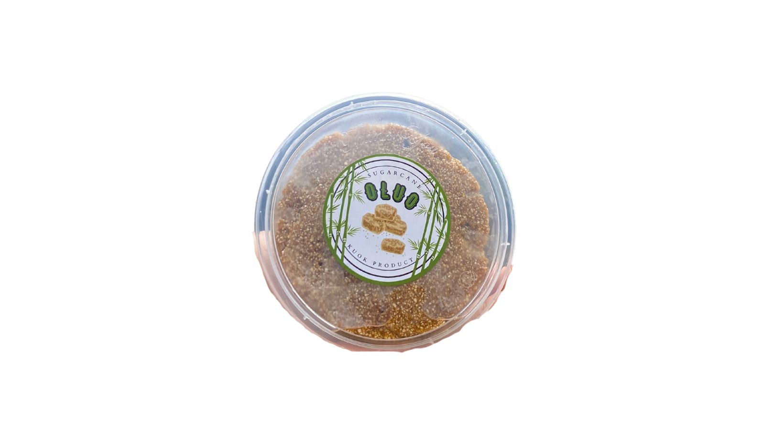

**Gambar 1. Kemasan Oluo (Toples)**

Berdasarkan peraturan lembaga pemerintahan *foodjsafety,* kertas kemasan makanan harus bersertifikasi halal dari MUI dan dinyatakan layak oleh BPOM. Kelayakan itu seperti bahan ramah lingkungan (*biodegradable*), *food grade* yang bebas dari bahan kimia berbahaya, tidak tembus minyak dan tahan panas serta tidak lengket (Nurfaridza dan Sijabat, 2020). Hal ini sesuai dengan penggunaan kertas rotisebagai kemasan pada produk oluo (Gambar 2). Kertas roti termasuk ke dalam bahan yang tidak lengket, tidak mengandung plastik sehingga ramah lingkungan, mudah terurai dan tahan terhadap panas.

Pengemasan produk oluo dalam plastik vakum dapat membantu lama penyimpanan dari produk tersebut atau dapat dijadikan sebagai kemasan sekunder atau kemasan yang melindungi kemasan utama berupa kertas roti dari kerusakan. Menurut Meherawati *et al.,* (2023) pengemasan vakum akan menghambat pertumbuhan bakteri karena pada kondisi vakum pertumbuhan bakteri aerob akan terhambat, sehingga memperkecil terjadinya perubahan bau, rasa dan penampakan produk. Pengemasan vakum dilakukan dengan cara pengeluaran udara atau oksigen pada produk oluo sehingga dapat mencegah terjadinya reaksi oksidasi atau reaksi antara zat kimia produk dengan oksigen yang dapat menyebabkan terjadinya kerusakan oluo.

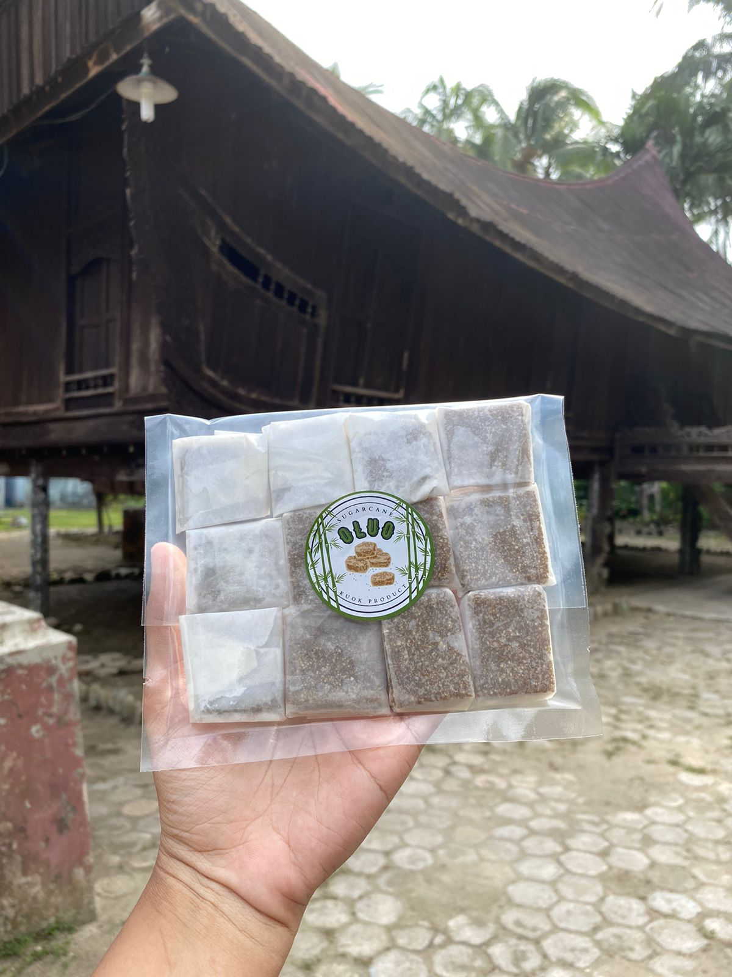

**Gambar 2. Rancangan Kemasan Oluo Terbaru**

**PERANCANGAN LABEL KEMASAN OLUO**

Label produk merupakan identitas dari sebuah produk, label produk mempermudah konsumen dalam memilih dan mengenali produk yang akan dibelinya juga menjadi penguat branding usaha dalam persaingan bisnis yang semakin ketat. Label produk memuat informasi berupa brand, komposisi, legalitas, fungsi dan petunjuk produk (Herudiansyah, 2019). Untuk memperkenalkan nisan kepada masyarakat luas, maka perlu dilakukan perancangan label kemasan oluo yang bertujuan untuk menarik perhatian dan memberikan informasi kepada pengunjung/wisatawan mengenai produk oluo. Disamping kemasan yang menarik dan praktis, label juga mempengaruhi daya tarik konsumen. Pencantuman label kemasan produk menjadi hal terpenting bagi konsumen. Label kemasan dapat membantu konsumen untuk mengenali produk yang akan dibeli (Suparman *et al.,* 2023).

Label kemasan dapat digunakan terutama pada produk oluo dapat menjadi salah satu bentuk promosi produk lokal sehingga perancangan kemasan harus dilakukan dengan cerdas dan berkelanjutan. Dengan demikian, produk lokal dapat menjadi representasi yang kuat dari identitas budaya yang berharga dan berkontribusi positif terhadap perekonomian dan pengenalan budaya di tingkat nasional dan internasional. Perancangan label kemasan oluo mempertimbangkan hal-hal seperti harus menginformasikan mengenai *brand* produk, komposisi nisan, tanggal pembuatan, saran penyimpanan, dan berat bersih. Lebih lanjut, pada label juga terlampir *fun fact* mengenai informasi asal-usul produk oluo sebagai warisan budaya leluhur. Dengan dilampirkannya *fun fact* tersebut, maka misi untuk memperkenalkan tradisi menggelek tobu kepada masyarakat yang lebih luas dapat tercapai.

Perancangan label kemasan (Gambar 3) dirancang dengan menyatukan warna, pola dan simbol yang mengandung berbagai filosofi terkait Dusun Pulau Belimbing. Informasi yang ada pada label kemasan adalah:

1. Brand Produk “Oluo” yang berada pada bagian depan.
2. “*Sugarcane*” yang mengartikan bahwa oluo terbuat dari gula tebu atau produk yang disebut dengan nisan.
3. Gambar yang menyerupai rumah adat Lontiok yaitu rumah adat masyarakat Desa Kuok
4. “*Kuok Product*” yang mengartikan bahwa oluo merupakan produk dari Desa Kuok.
5. Kombinasi tebu yang manis pada kedua sisi label menggambarkan keseimbangan antara rasa dan tekstur oluo.
6. Gambar yang menyerupai rumah adat Lontiok yaitu rumah adat masyarakat Desa Kuok

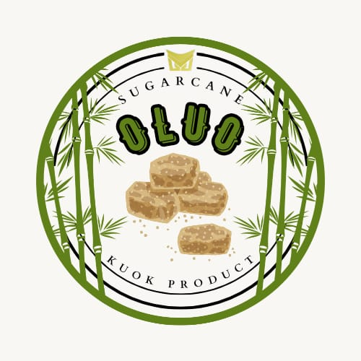

**Gambar 3. Label Oluo**

Label kemasan memiliki peran yang penting dalam menyebarkan budaya lokal melalui produk-produk yang dijual. Selain itu, label kemasan juga dapat menjadi representasi identitas budaya lokal karena mengandung elemen-elemen yang merepresentasikan identitas budaya lokal. Dengan demikian, logo kemasan tersebut membantu produk menjadi wakil yang kuat dari budaya. Ketika desain kemasan mampu menggambarkan kekayaan budaya dan sejarah suatu daerah, produk lokal, dan oluo menjadi lebih menarik dan menginspirasi rasa kebangaan diantara masyarakat khususnya masyarakat Desa Kuok.

**KESIMPULAN**

Pengemasan oluo menggunakan kertas roti atau *backing paper* yang disusun pada kotak kemasan dapat meningkatkan daya tarik produk oluo karena selain dapat melindungi produk dari kontaminasi juga membuat produk oluo menjadi lebih praktis, mudah dibawa dan mudah dikonsumsi. Kemasan oluo juga terdapat label kemasan yang berguna sebagai sumber informasi konsumen yang dalam hal ini adalah wisatawan yang berkunjung ke Dusun Pulau Belimbing, Desa Kuok, Kabupaten Kampar.

**UCAPAN TERIMA KASIH**

Ucapan terima kasih disampaikan kepada semua pihak yang telah membantu pelaksanaan kegiatan PKM ini, khususnya kepada LPPM Universitas Riau sehingga pengabdian ini dapat dilaksanakan dari sumber dana DIPA Universitas Riau tahun 2024.

**DAFTAR PUSTAKA**

Meherawati, T. Rahayuni, dan L. Hartanti. 2023. Aplikasi Teknik Pengemasan Vakum untuk Meningkatkan Masa Simpan Produk Hasil Perairan dan Peternakan. Jurnal Masyarakat Mandiri (JMM).7(03): 2089-2098.

Nurmaningsih dan D. N. Naelasari. 2023. Inovasi Bahan Pangan Lokal Menjadi Pmt Untuk Meningkatkan Keterampilan pada Ibu Balita di Perumahan Lingkar Permai Mataram. Jurnal Abdinesia. 3(1): 15-20.

Nurfaridza, R dan E. K. Sijabat. 2020. Aplikasi *Bacterial Cellulose* dari Limbah Pisang untuk Mengurangi Penggunaan NBKP sebagai Bahan Baku *Base Paper Baking Paper*. Jurnal Vokasi Teknologi Industri (JVTI). 2(2): 1-7.

Herudiansyah, G. 2019. Penyuluhan Pentingnya Label pada Kemasan Produk dan Pajak pada Usaha Kecil Menengah (UKM) Desa Tebedak II Kecamatan Payaraman Ogan Ilir. Jurnal Ilmiah Pengabdian Kepada Masyarakat. 1(2): 84-89.

Safirin, M.T., D. Samhudi., F. Aryanny, dan E. Pudji. 2023. Pemanfaatan Teknologi *Packaging* untuk Meningkatkan Kualitas dan Keamanan Produk Pangan Lokal. Jurnal Abdimas Peradaban. 4(1): 31-41.

Septya, F., Yendi, Y., Dermawan, O. M., & Riau, U. (2021). Melestarikan Tradisi Manggelek Sebagai Tradisi Budaya Desa Kuok Kecamatan Kuok Kabupaten Kampar Provinsi Riau. *Journal Of Community Services Public Affairs*. 1(4), 116–120.

Soesanto, L. A., Tanudjaja, B. B., B, B. S., Studi, P., Komunikasi, D., Seni, F., Petra, U. K., & Siwalankerto, J. (2014). Perancangan Desain Kemasan Gula Aren Tradisional Produksi Desa Margolelo Rowoseneng. Jurnal DKV Adiwarna, Universitas Kristen Petra, 1(4), 1–12. <http://Publication.Petra.Ac.Id/Index.Php/Dkv/Article/View/2016>

Suparman, A., S. Rohmah, dan A. Awaludin. 2023. Pengaruh Desain, Lebel, dan Kemasan Terhadap Mutu Produk Olahan dan Memanfaatkan *E-Commerce* dalam Memasarkan Makanan di Desa Kalentambo. JKPEMASFIA. 1(1): 18.

Suraya, F., Maharani, D. G., Rachmawati, H., Putri, D. M. Y., dan Sari, R. A. (2021). Peran *Digital Marketing* dan *Packaging* dalam Meningkatkan Produktivitas Umkm di Desa Muntung, Kecamatan Candiroto, Kabupaten Temanggung. Jurnal Puruhita. 3(2): 52–58. <https://Doi.Org/10.15294/Puruhita.V3i2.53100>